

##### **Pour le loisir des personnes handicapées**

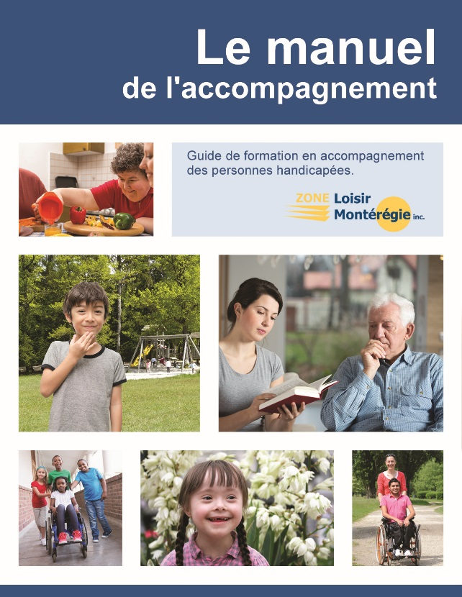

|  |  |  |  |  |  |  |  |  |
| --- | --- | --- | --- | --- | --- | --- | --- | --- |
| **Bon de commande**  **Le manuel de l’accompagnement (2e édition)**  **Guide de formation en accompagnement des personnes handicapées** | | | | | | | | |
| **Renseignements** | | | | | | | | |
| **Nom de l’organisme ou établissement** | | | | **Prénom** | | | **Nom** | |
| Tapez l’organisme ou l’établissement | | | | Tapez le prénom | | | Tapez le nom de famille | |
| **Adresse pour l’envoi** | | | | | | | | |
| **Numéro** | **Rue** | | | | **Bureau / App.** | **Numéro de téléphone** | | |
| Tapez le numéro | Tapez la rue | | | | Tapez le numéro du bureau ou app. | Tapez le numéro de téléphone | | |
| **Ville** | | | | | **Province** | **Code postal** | | |
| Tapez la ville | | | | | Tapez la province | Tapez le code postal | | |
| **Commande** | | | | | | | | |
| **Coût unitaire** | | **Nombre de copie** | **Frais d’envoi au Québec jusqu’à 6 copies 7 $** | | | | | **Montant total** |
| **39.99 $** | | Tapez nombre de copie | Ajoutez les frais d’envoi | | | | | Tapez montant total |

**Commande et paiement :**

**Faire votre chèque à l’ordre de Zone Loisir Montérégie**

**Madame Louise Lacasse**

**Zone Loisir Montérégie**

**169, rue Champlain**

**Salaberry-de-Valleyfield (Québec) J6T 1X6**

**Téléphone : 450 373-9441, poste 548**

**Courriel :** [**louise.lacasse@colval.qc.ca**](mailto:louise.lacasse@colval.qc.ca)